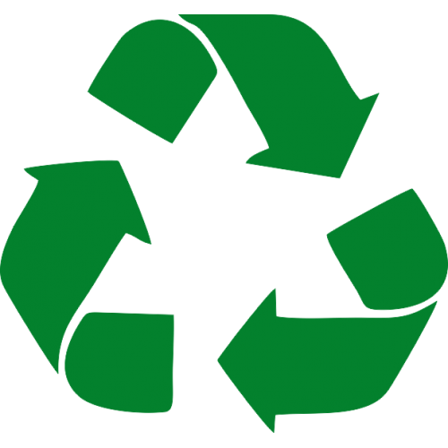

Według słownika ochrony środowiska recykling definiujemy jako: ,,proces mający na celu ograniczenie zużycia surowców naturalnych. Rozumie się przez to metodę odzysku, w ramach której odpady są przetwarzane na produkty, materiały lub substancje, a następnie ponownie wykorzystywane w pierwotnym lub innym celu.”

Większość towarów, które kupujemy w sklepach, jest wykonana z plastiku, szkła, papieru oraz aluminium i innych metali, czyli tworzyw, które możemy ponownie wykorzystać. Posegregowane przestaje być śmieciem – staje się wartościowym surowcem.
Jeden z najpowszechniejszych mitów na temat segregacji śmieci to przekonanie, że posegregowane odpady trafiają do jednej śmieciarki, która wszystko miesza, więc nasza praca w domu idzie na marne – tymczasem to się zmieniło. Nowoczesne pojazdy odbierające posegregowane odpady mają zazwyczaj podział na różne przegrody, do których trafiają poszczególne odpady. Inne rozwiązanie to odbieranie każdego typu odpadów przez inną śmieciarkę.
Co powstaje z recyklingu?
Szkło i aluminium podlegają recyklingowi w 100%, można je też przetwarzać nieskończoną ilość razy. W przypadku aluminium jest to o tyle ważne, że produkcja aluminium z rud jest relatywnie droga, a złoża boksytu nie odnawiają się. Dzięki recyklingowi szkła możemy ograniczyć zużycie piasku, dolomitu i sody. Wprowadzając tylko jedną szklaną butelkę do wtórnego obiegu, ograniczamy zużycie energii równe 4 godzinom pracy 100 watowej żarówki! Tymczasem statystyczny mieszkaniec Polski wyrzuca do pojemników na odpady zmieszane aż 56 szklanych opakowań rocznie. Warto zmienić przyzwyczajenia i śmiecić mniej.
Tworzywa sztuczne powstają z pochodnych ropy naftowej. Zamiast zużywać ropę, której zasoby są ograniczone i której wydobycie jest bardzo kosztowne, tworzywa sztuczne można ponownie wykorzystać – jako wysokokaloryczne źródło energii lub jako surowiec wtórny. Np. z 35 popularnych butelek PET można wyprodukować bluzę z polaru. Plastik może być też przetwarzany na innego rodzaju ubrania specjalistyczne lub sportowe, powstają z niego także namioty, plecaki czy buty. Aby uratować jeno drzewo, wystarczy 59 kg makulatury.
Recykling a ochrona przyrody
Recykling to oszczędność ograniczonych zasobów naturalnych, a także zmniejszenie szkodliwego wpływu na środowisko. Dla przykładu, recykling aluminium pozwala ograniczyć zanieczyszczenie wody o 97% w porównaniu z cyklem produkcji z rudy. Równocześnie oznacza obniżenie o 95% emisji trujących gazów do atmosfery. Co więcej, przynosi oszczędność ropy naftowej i zużycia energii nawet do 95%. Dzięki recyklingowi jest też mniej wysypisk. Choć bezpośredni koszt wywozu śmieci na składowisko jest tańszy niż ich przetwarzanie, to jednak faktyczne wydatki związane z utrzymywaniem składowisk, ograniczaniem ich wpływu na środowisko i rekultywację przyległych do nich obszarów są znacznie wyższe.
Drugie życie starych przedmiotów
W ostatnim czasie coraz więcej ludzi poszukuje możliwości maksymalnego przedłużenia życia raz wyprodukowanych rzeczy. Motywacje są różne - może to być forma zabawy, czasami jest to konieczność. Część osób manifestuje w ten sposób, że troszczy się o środowisko naturalne. Tak naprawdę, jedynie od naszych pomysłów i wyobraźni zależy, w jaki sposób wykorzystamy stare przedmioty. Meble, ubrania, butelki czy puszki mogą dowolnie przeistaczać się w nowe twory.
O recyklingu warto pomyśleć już na etapie zakupów. Kupuj tylko tyle, ile naprawdę potrzebujesz. Weź na zakupy torbę wielorazowego użytku. Unikaj produktów jednorazowych i zbędnych opakowań. Wybieraj produkty w opakowaniach, które nadają się do recyklingu, albo są wykonane z materiałów biodegradowalnych. Zanim kupisz kolejny produkt, zwróć uwagę, czy materiał, z którego został wykonany, nadaje się do recyklingu.
Recykling a gospodarka
Dzięki recyklingowi zmniejszamy także zużycie surowców, których zasoby są ograniczone i emisję szkodliwych substancji do środowiska. Recykling jest ważnym elementem gospodarki krajów rozwiniętych, gdyż umożliwia wytwarzanie nowych produktów przy użyciu znacznie mniejszej ilości surowców i energii. Nowe miejsca pracy powstają głównie w branży gospodarowania odpadami, w tym m.in. przedsiębiorstwach odbierających i segregujących odpady, jak i firmach zajmujących się ich przetwarzaniem.
W chwili obecnej przetwarzanie odpadów i inwestowanie w odnawialne źródła energii należą do najprężniej rozwijających się sektorów, pomimo panującego kryzysu gospodarczego. Według danych Eurostatu w czasie kiedy na świecie szalała recesja, liczba tzw. „zielonych” miejsc pracy wzrosłą o 20%. Z tego względu Unia Europejska zakłada, że skoncentrowanie się na recyklingu i innych, ekologicznych modelach biznesu będzie w najbliższym czasie kluczowe dla osiągnięcia zrównoważonego wzrostu. Wstępne szacunki UE wskazują na to, że do 2020 r. możliwe jest utworzenie 20 mln miejsc pracy w zielonej gospodarce. Ze względu na coraz większy popyt w gospodarkach krajów rozwijających się, ceny surowców i energii będą rosnąć. Jednocześnie śmieci są stałym i „odnawialnym” źródłem surowców i energii, z których nasza gospodarka może i powinna korzystać.
Innym rozwiązaniem jest wymiana zbędnych rzeczy. Nie potrzebujesz swojej starej kanapy? Oddaj ją w dobre ręce. To samo tyczy się sprzętu RTV/AGD. Nie każdy może sobie pozwolić na kupno nowej lodówki lub pralki. Dzięki wymianie, Ty pozbędziesz się kłopotu, a ktoś inny ucieszy się z prezentu. Wymieniając, naprawiając i pożyczając przedmioty dajesz im szansę na ich drugie życie.

